ООО «ШАТЕ-М ПЛЮС»

142116, Московская обл., г. Подольск, пос. Сельхозтехника
Домодедовское шоссе, 22

Телефоны:

+7 (495) 995-31-37

+7 (495) 995-31-38
+7 (343) 385-98-58 (Екатеринбург)

ГАРАНТИЙНЫЕ ОБЯЗАТЕЛЬСТВА

Уважаемый покупатель!

Вы приобрели автомобильную стартерную батарею (в дальнейшем АКБ или аккумулятор).
Для того, чтобы обеспечить безупречную работу аккумулятора со дня покупки и его долгий срок спужбы, просим внимательно ознакомиться с правилами эксплуатации АКБ.

ПРАВИЛА ЭКСПЛУАТАЦИИ АКБ

Подбор АКБ:

Приобретайте АКБ, соответствующую параметрам Вашего автомобиля. Использование АКБ большей или меньшей ёмкости может привести к ее преждевременному выходу из строя.

Меры безопасности:

Помните! АКБ содержит опасное едкое вещество — серную кислоту. В процессе эксплуатации АКБ может также выделять взрывоопасный гремучий газ. Не допускайте контактов открытой кожи, одежды с АКБ. Используйте перчатки, защитную одежду, защитные очки при работе с АКБ. Не допускайте детей к АКБ, а также к материалам и предметам, бывшим в контакте с АКБ. При работе с АКБ запрещается курить и пользоваться открытым огнем. При работе с АКБ в помещении должна быть обеспечена приточно-вытяжная вентиляция.

Подключение и хранение АКБ:

Надежно закрепите аккумулятор в посадочном гнезде. Соединение наконечников проводов с полюсными выводами АКБ производите, строго соблюдая полярность, при выключенном двигателе автомобиля и всех потребителях. Перед продолжительной стоянкой автомобиля (более 10 дней) необходимо отсоединить АКБ, полностью ее зарядить и хранить в прохладном помещении.

Уход за АКБ в процессе эксплуатации:

Своевременно очищайте аккумулятор от пыли и грязи. Попавший на поверхность аккумулятора электролит вытирайте ветошью, смоченной в растворе аммиака и кальцинированной соды (10%). Газоотводные отверстия и каналы должны быть свободны. В эксплуатации автомобиля необходимо периодически контролировать уровень электролита в ячейках обслуживаемых АКБ и постоянно следить за его плотностью. Уровень должен быть на 15-20
- выше уровня пластин. Плотность должна быть не ниже 1.20 г/смЗ (50% заряда) и не выше 1.28 г/смЗ. При необходимости доливается только дистиллированная вода. Для контроля состояния необслуживаемых аккумуляторов следует проводить проверку напряжения разомкнутой цепи (НРЦ) на полюсных штырях батареи. НРЦ не должно быть ниже 12.5V, если напряжение ниже батарею необходимо зарядить. Проверку состояния АКБ рекомендуется проводить не реже двух раз в год — перед осенне-зимним сезоном и после него.

ВНИМАНИЕ: Запрещается доливать электролит или кислоту! Не рекомендуется полностью разряжать
- батарею и оставлять ее в полностью разряженном состоянии! Разряженная батарея может замерзнуть, избегайте ее хранения на морозе!

Отработанные аккумуляторы не бросайте в общий мусоросборник, не сливайте электролит в почву или канализацию. Аккумуляторы подлежат повторной переработке.

ГАРАНТИЯ

При соблюдении настоящей инструкции и исправности электрооборудования автомобиля Продавец гарантирует нормальную работу АКБ в течение срока, указанного в данном гарантийном талоне. Гарантийный срок на аккумуляторные батареи составляет 24 месяца для легковых автомобилей и мотоциклов, 12 месяцев для грузовых автомобилей и автобусов. Гарантийный срок начинается со дня продажи Покупателю.

Гарантия распространяется на производственные дефекты (короткое замыкание в аккумуляторе и обрыв цепи батареи). Гарантия не распространяется на дефекты, вызванные неправильной эксплуатацией. Если АКБ эксплуатировалась правильно и вовремя производилось обслуживание, а отказ произошел по вине завода-производитепя (брак производства), АКБ заменят на новую. Замена производится на товар с аналогичными характеристиками с выдачей нового гарантийного тапона и установкой нового полноценного гарантийного срока. При отсутствии товара с аналогичными характеристиками покупателю производится возврат уплаченной за товар денежной суммы.

Продавец не несёт ответственности за ущерб, причиненный потребителю в результате невыполнения требований правил эксплуатации, неквалифицированным обращением с электролитом, а также при несоблюдении данной инструкции, ГОСТ 959-2002 и Правил эксплуатации стартерных батарей (ТКП 298-2011). Претензии по гарантии не принимаются также в случае самостоятельного ремонта.

ООО «ШАТЕ-М ПЛЮС»
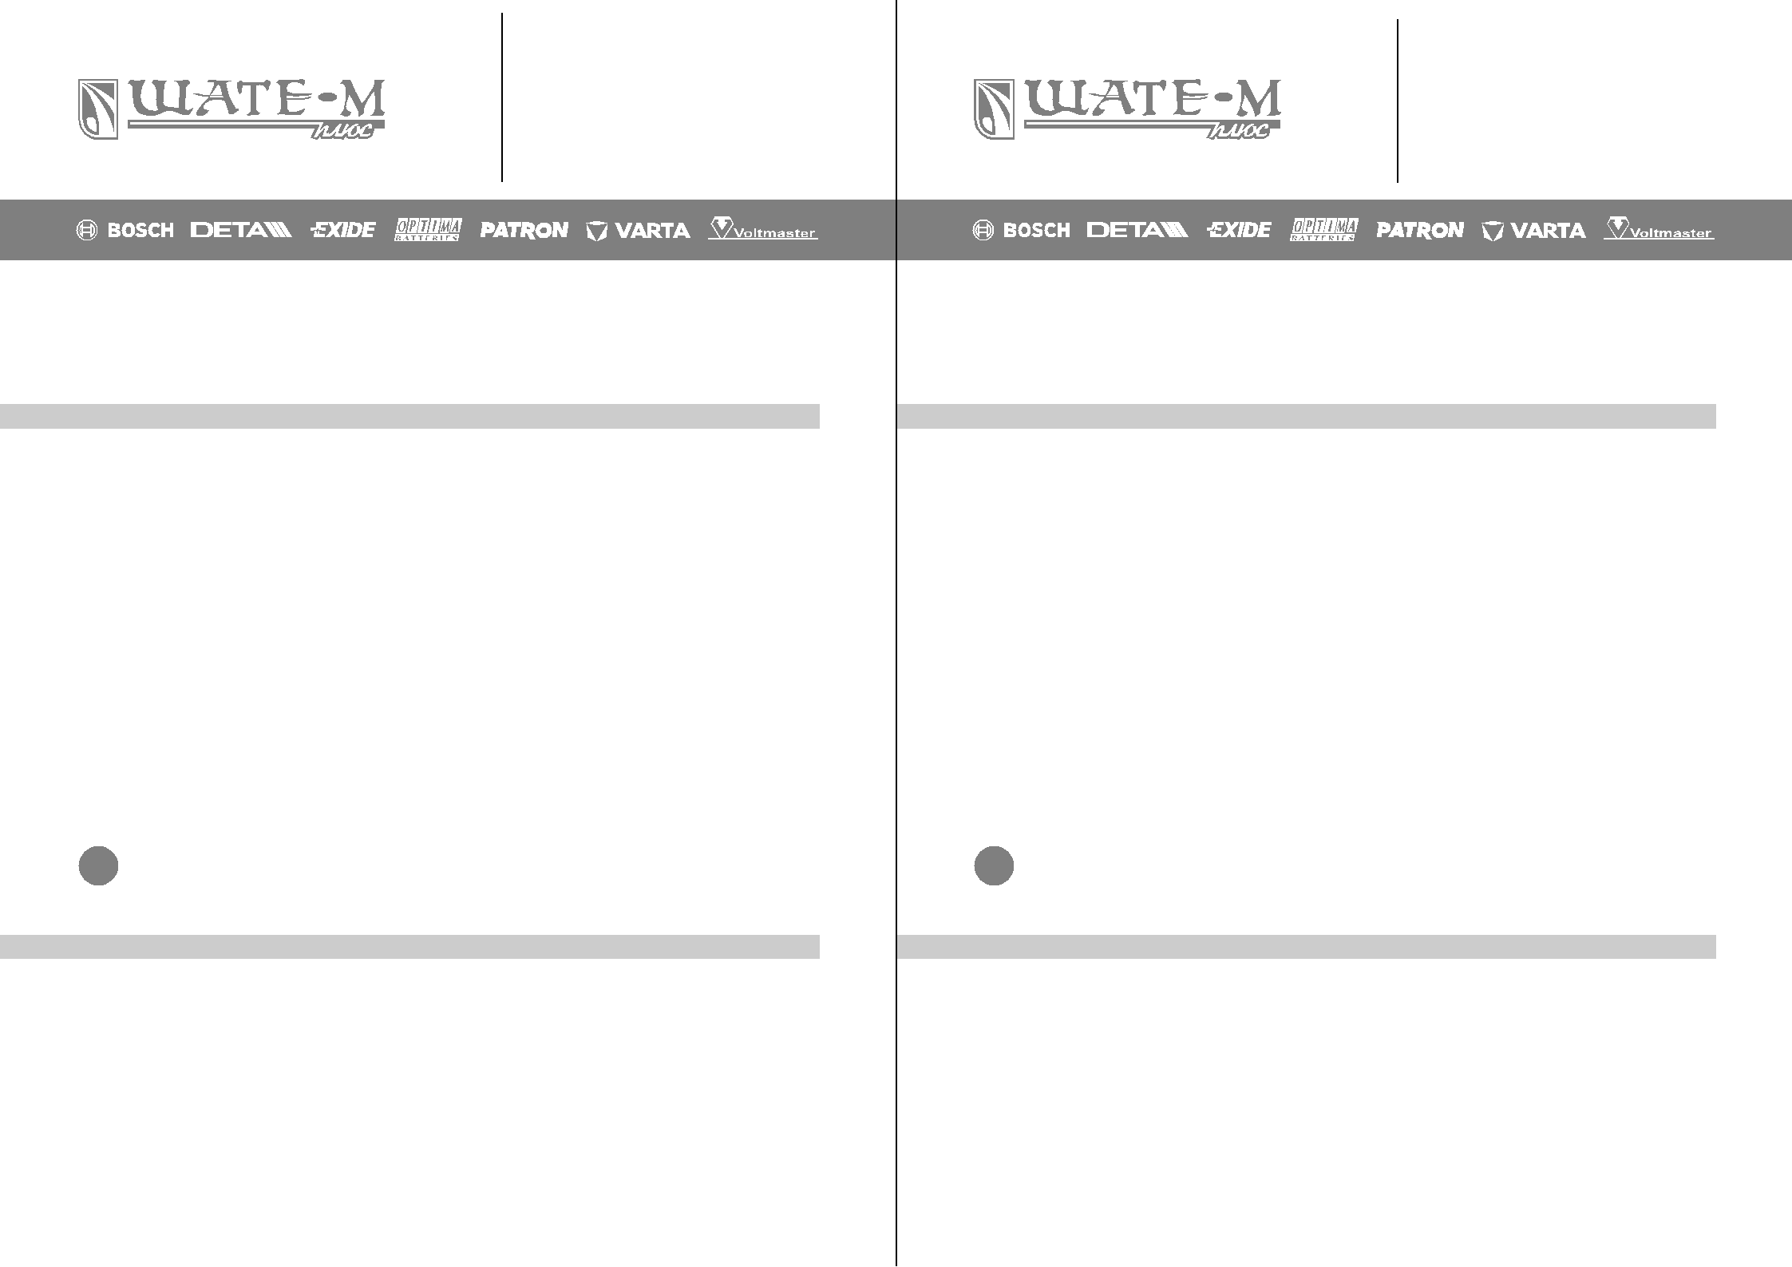
142116, Московская обл., г. Подольск
пос. Сельхозтехника
Домодедовское шоссе, 22

Телефоны:

+7 (495) 995-31-37

+7 (495) 995-31-38
+7 (343) 385-98-58 (Екатеринбург)

ГАРАНТИЙНЫЕ ОБЯЗАТЕЛЬСТВА

Уважаемый покупатель!

Вы приобрели автомобильную стартерную батарею (в дальнейшем АКБ или аккумулятор).
Для того, чтобы обеспечить безупречную работу аккумулятора со дня покупки и его долгий срок спужбы, просим внимательно ознакомиться с правилами эксплуатации АКБ.

ПРАВИЛА ЭКСПЛУАТАЦИИ АКБ

Подбор АКБ:

Приобретайте АКБ, соответствующую параметрам Вашего автомобиля. Использование АКБ большей или меньшей ёмкости может привести к ее преждевременному выходу из строя.

Меры безопасности:

Помните! АКБ содержит опасное едкое вещество — серную кислоту. В процессе эксплуатации АКБ может также выделять взрывоопасный гремучий газ. Не допускайте контактов открытой кожи, одежды с АКБ. Используйте перчатки, защитную одежду, защитные очки при работе с АКБ. Не допускайте детей к АКБ, а также к материалам и предметам, бывшим в контакте с АКБ. При работе с АКБ запрещается курить и пользоваться открытым огнем. При работе с АКБ в помещении должна быть обеспечена приточно-вытяжная вентиляция.

Подключение и хранение АКБ:

Надежно закрепите аккумулятор в посадочном гнезде. Соединение наконечников проводов с полюсными выводами АКБ производите, строго соблюдая полярность, при выключенном двигателе автомобиля и всех потребителях. Перед продолжительной стоянкой автомобиля (более 10 дней) необходимо отсоединить АКБ, полностью ее зарядить и хранить в прохладном помещении.

Уход за АКБ в процессе эксплуатации:

Своевременно очищайте аккумулятор от пыли и грязи. Попавший на поверхность аккумулятора электролит вытирайте ветошью, смоченной в растворе аммиака и кальцинированной соды (10%). Газоотводные отверстия и каналы должны быть свободны. В эксплуатации автомобиля необходимо периодически контролировать уровень электролита в ячейках обслуживаемых АКБ и постоянно следить за его плотностью. Уровень должен быть на 15-20
- выше уровня пластин. Плотность должна быть не ниже 1.20 г/смЗ (50% заряда) и не выше 1.28 г/смЗ. При необходимости доливается только дистиллированная вода. Для контроля состояния необслуживаемых аккумуляторов следует проводить проверку напряжения разомкнутой цепи (НРЦ) на полюсных штырях батареи. НРЦ не должно быть ниже 12.5V, если напряжение ниже батарею необходимо зарядить. Проверку состояния АКБ рекомендуется проводить не реже двух раз в год — перед осенне-зимним сезоном и после него.

ВНИМАНИЕ: Запрещается доливать электролит или кислоту! Не рекомендуется полностью разряжать
- батарею и оставлять ее в полностью разряженном состоянии! Разряженная батарея может замерзнуть, избегайте ее хранения на морозе!

Отработанные аккумуляторы не бросайте в общий мусоросборник, не сливайте электролит в почву или канализацию. Аккумуляторы подлежат повторной переработке.

ГАРАНТИЯ

При соблюдении настоящей инструкции и исправности электрооборудования автомобиля Продавец гарантирует нормальную работу АКБ в течение срока, указанного в данном гарантийном талоне. Гарантийный срок на аккумуляторные батареи составляет 24 месяца для легковых автомобилей и мотоциклов, 12 месяцев для грузовых автомобилей и автобусов. Гарантийный срок начинается со дня продажи Покупателю.

Гарантия распространяется на производственные дефекты (короткое замыкание в аккумуляторе и обрыв цепи батареи). Гарантия не распространяется на дефекты, вызванные неправильной эксплуатацией. Если АКБ эксплуатировалась правильно и вовремя производилось обслуживание, а отказ произошел по вине завода-производитепя (брак производства), АКБ заменят на новую. Замена производится на товар с аналогичными характеристиками с выдачей нового гарантийного тапона и установкой нового полноценного гарантийного срока. При отсутствии товара с аналогичными характеристиками покупателю производится возврат уплаченной за товар денежной суммы.

Продавец не несёт ответственности за ущерб, причиненный потребителю в результате невыполнения требований правил эксплуатации, неквалифицированным обращением с электролитом, а также при несоблюдении данной инструкции, ГОСТ 959-2002 и Правил эксплуатации стартерных батарей (ТКП 298-2011). Претензии по гарантии не принимаются также в случае самостоятельного ремонта.

УСЛОВИЯ ГАРАНТИЙНОГО ОБСЛУЖИВАНИЯ

ВНИМАНИЕ: Глубоко разряженная АКБ не может быть признана дефектной. Зарядка АКБ производится ! Потребителем за свой счет.
Гарантийные обязательства НЕ ДЕЙСТВУЮТ и НЕ РАСПРОСТРАНЯЮТСЯ на АКБ в следующих случаях:

- При отсутствии гарантийного талона, а также если талон не заполнен или заполнен с исправлениями: отсутствует штамп продавца, наименование продавца, местонахождение торговой точки, подпись покупателя или подпись продавца.

- При отсутствии фирменных наклеек на АКБ.

- При несоответствии технических данных автомашины и АКБ.

- При механических, химических или термических повреждениях корпуса ипи клемм, а также течи электролита
из корпуса вследствие плохого крепления АКБ.

- При нарушении правил эксплуатации, технического обслуживания и хранения АКБ, указанных в данной инструкции или ГОСТ959-2002.

- При помутнении электролита в ячейках АКБ и (или) при разрушении пластин, выражающемся в большом количестве шлама.

- При отрицательном балансе электроснабжения, связанном с использованием нештатных потребителей, несоответствующих мощности генератора.

- При искусственно низкой (ниже 1 ‚24 г/см3) либо завышенной (более 1 ‚32 г/см3) плотности электролита,
что свидетельствует об обслуживании АКБ неквалифицированным специалистом (параметры плотности измеряются после зарядки батареи).

- При отсутствии контроля за уровнем электролита в АКБ, что привело к испарению воды, оголению пластин и, как следствие, к оплыванию активной массы.

- На АКБ с деформированными сверху сепараторами или пластинами.

- При невыполнении инструкции по эксплуатации АКБ, что привело к взрыву аккумулятора.

- При замерзании электролита в холодное время года‚ что явилось следствием разряда батареи.

Перечисленные случаи являются результатом неправильной эксплуатации, хранения аккумулятора, неисправности электрооборудования автомобиля или несоблюдения требований по обслуживанию.

ГАРАНТИЙНЫЙ ТАЛОН

Сведения об АКБ

Марка батареи: . . . . . . . . . . . . . . . . . . . . . . . . . . . . . . . . . . . . . . . Ёмкость батареи: . . . . . . . . . . . . . . . . . . . . . . . . . . . . . . . . . . . .

АКБ продана на автомобиль (марка, модель, год выпуска) . . . . . . . . . . . . . . . . . . . . . . . . . . . . . . . . . . . . . . . . . . . . . . . . . . . . .

Тип двигателя . . . . . . . . . . . . . . . . . . . . . . . . . . . . . . . . . . . . . . . . Объем двигателя . . . . . . . . . . . . . . . . . . . . . . . . . . . . . . . . . . . .

Сведения о торгующей организации

Название, адрес и телефон организации: . . . . . . . . . . . . . . . . . . . . . . . . . . . . . . . . . . . . . . . . . . . . . . . . . . . . . . . . . . . . . . . . . . . .

Дата продажи: . . . . . . . . . . . . . . . . . . . . . . . . . . . . . . . . . . . . . . . . Подпись продавца: . . . . . . . . . . . . . . . . . . . . . . . . . . . . . . . . . .

М.П. « » . . . . . . . . . . . . . . . . . . . . . . . . . . . 20__ год

Данные о техническом состоянии АКБ при продаже:

Напряжение: без нагрузки: . . . . . . . . . . . . . . . . . . . . . . . . . . . . . при испытании нагрузкой: . . . . . . . . . . . . . . . . . . . . . . . . . . . .

Батарея принята без механических повреждений, проверена в моём присутствии.
С условиями гарантийного обслуживания ознакомлен и согласен.

Подпись покупателя . . . . . . . . . . . . . . . . . . . . . . . . . . . . . . . . . . . . . . . . . . . . . . . . . . . . . . . . . . . . . . . . . . . . . . . . . . . . . . . . . . . . . .

ООО «ШАТЕ-М ПЛЮС» ООО «ШАТЕ-М ПЛЮС»
Московская область, г. Подольск г. Екатеринбург, ул. Черняховского, стр 88а
пос. Сельхозтехника,
Домодедовское шоссе, 22

УСЛОВИЯ ГАРАНТИЙНОГО ОБСЛУЖИВАНИЯ

ВНИМАНИЕ: Глубоко разряженная АКБ не может быть признана дефектной. Зарядка АКБ производится ! Потребителем за свой счет.
Гарантийные обязательства НЕ ДЕЙСТВУЮТ и НЕ РАСПРОСТРАНЯЮТСЯ на АКБ в следующих случаях:

- При отсутствии гарантийного талона, а также если талон не заполнен или заполнен с исправлениями: отсутствует штамп продавца, наименование продавца, местонахождение торговой точки, подпись покупателя или подпись продавца.

- При отсутствии фирменных наклеек на АКБ.

- При несоответствии технических данных автомашины и АКБ.

- При механических, химических или термических повреждениях корпуса ипи клемм, а также течи электролита
из корпуса вследствие плохого крепления АКБ.

- При нарушении правил эксплуатации, технического обслуживания и хранения АКБ, указанных в данной инструкции или ГОСТ959-2002.

- При помутнении электролита в ячейках АКБ и (или) при разрушении пластин, выражающемся в большом количестве шлама.

- При отрицательном балансе электроснабжения, связанном с использованием нештатных потребителей, несоответствующих мощности генератора.

- При искусственно низкой (ниже 1 ‚24 г/см3) либо завышенной (более 1 ‚32 г/см3) плотности электролита,
что свидетельствует об обслуживании АКБ неквалифицированным специалистом (параметры плотности измеряются после зарядки батареи).

- При отсутствии контроля за уровнем электролита в АКБ, что привело к испарению воды, оголению пластин и, как следствие, к оплыванию активной массы.

- На АКБ с деформированными сверху сепараторами или пластинами.

- При невыполнении инструкции по эксплуатации АКБ, что привело к взрыву аккумулятора.

- При замерзании электролита в холодное время года‚ что явилось следствием разряда батареи.

Перечисленные случаи являются результатом неправильной эксплуатации, хранения аккумулятора, неисправности электрооборудования автомобиля или несоблюдения требований по обслуживанию.

ГАРАНТИЙНЫЙ ТАЛОН

Сведения об АКБ

Марка батареи: . . . . . . . . . . . . . . . . . . . . . . . . . . . . . . . . . . . . . . . Ёмкость батареи: . . . . . . . . . . . . . . . . . . . . . . . . . . . . . . . . . . . .

АКБ продана на автомобиль (марка, модель, год выпуска) . . . . . . . . . . . . . . . . . . . . . . . . . . . . . . . . . . . . . . . . . . . . . . . . . . . . .

Тип двигателя . . . . . . . . . . . . . . . . . . . . . . . . . . . . . . . . . . . . . . . . Объем двигателя . . . . . . . . . . . . . . . . . . . . . . . . . . . . . . . . . . . .

Сведения о торгующей организации

Название, адрес и телефон организации: . . . . . . . . . . . . . . . . . . . . . . . . . . . . . . . . . . . . . . . . . . . . . . . . . . . . . . . . . . . . . . . . . . . .

Дата продажи: . . . . . . . . . . . . . . . . . . . . . . . . . . . . . . . . . . . . . . . . Подпись продавца: . . . . . . . . . . . . . . . . . . . . . . . . . . . . . . . . . .

М.П. « » . . . . . . . . . . . . . . . . . . . . . . . . . . . 20__ год

Данные о техническом состоянии АКБ при продаже:

Напряжение: без нагрузки: . . . . . . . . . . . . . . . . . . . . . . . . . . . . . при испытании нагрузкой: . . . . . . . . . . . . . . . . . . . . . . . . . . . .

Батарея принята без механических повреждений, проверена в моём присутствии.
С условиями гарантийного обслуживания ознакомлен и согласен.

Подпись покупателя . . . . . . . . . . . . . . . . . . . . . . . . . . . . . . . . . . . . . . . . . . . . . . . . . . . . . . . . . . . . . . . . . . . . . . . . . . . . . . . . . . . . . .

ООО «ШАТЕ-М ПЛЮС» ООО «ШАТЕ-М ПЛЮС»
Московская область, г. Подольск г. Екатеринбург, ул. Черняховского, стр 88а
пос. Сельхозтехника,
Домодедовское шоссе, 22

